Министерство общего и профессионального образования Свердловской области Департамент образования Администрации г. Екатеринбурга
Управление образования Ленинского района Муниципальное бюджетное дошкольное учреждение детский сад №12
620026, г. Екатеринбург, ул. Розы Люксембург, 46 ,
+7(343) 269-45-05, +7(343) 269-45-10,
mdou12@eduekb.ru, сайт 12.tvoysadik.ru

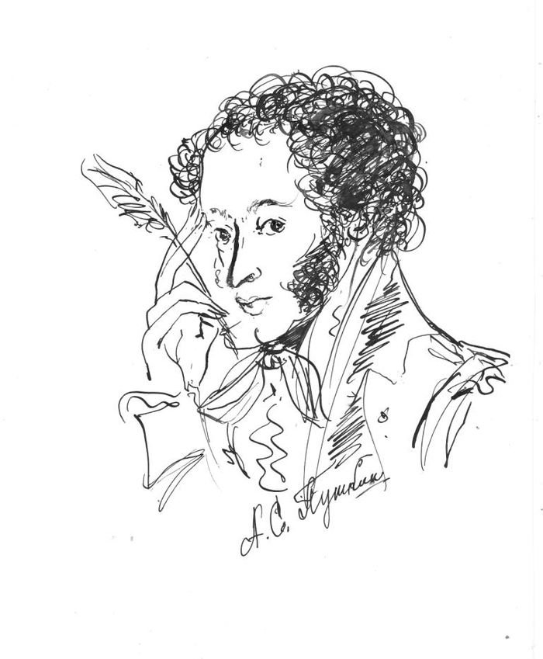

Автор: Гладышева Н.В.
Должность воспитатель

Словарь театральных терминов

Авансцена – пространство сцены между занавесом и зрительным залом.
Акт (Действие) – отдельная часть сценического произведения.
Актёр – исполнитель ролей в театральных представлениях.
Антракт – перерыв между действиями спектакля.
Аплодисменты – одобрительные хлопки зрителей, форма выражения приветствия или благодарности артистам и создателям спектакля.
Афиша – объявление о представлении.
Бельэтаж – первый этаж зрительного зала над партером, амфитеатром и бенуаром.
Бутафория – предметы, специально подготовленные и употребляемые вместо настоящих в театральных постановках (посуда, оружие, украшение).
Грим – подкрашивание лица, искусство придания лицу (посредством специальных красок, наклеивания усов, бороды и т.д.) внешности, необходимой актёру для данной роли.
Декорация – устанавливаемое на сцене живописное или архитектурное изображение места и обстановки театрального действия.
Драма – действие с серьёзным сюжетом, но без трагического исхода.
Занавес – полотнище, закрывающее сцену от зрительного зала.
Задник – расписной или гладкий фон из мягкой ткани, подвешенный в глубине сцены.
Звонок - Их в театре бывает три. Первый предупреждает о скором начале спектакля и о том, что пора двигаться по направлению к своему месту. Второй говорит о том, что нам пора уже сидеть на своих местах, а задержавшимся - поторопиться. Третий звонок дают с началом представления. Входить в зал после третьего звонка неприлично, в некоторых театрах после него совсем не пускают в зал.
Комедия – спектакль с весёлым, смешным сюжетом.
Кулисы – вертикальные полосы ткани, обрамляющие сцену по бокам.
Ложа – группа мест в зрительном зале, выделенная перегородками или барьерами; располагаются по сторонам и сзади партера (ложи бенуара) и на ярусах.
Мелодрама – драматическое произведение с острой интригой, с резким противопоставлением добра и зла.
Мизансцена – сценическое размещение, положение актёров на сцене в определённый момент действия.
Мимика – мысли и чувства, передаваемые не словами, а выражением лица.
Монолог – речь одного действующего лица, выключенная из разговорного общения персонажей и не предполагающая непосредственного отклика, в отличие от диалога.
Падуга – горизонтальные полосы ткани, ограничивающие высоту сцены.
Пантомима – выразительное телодвижение, передача чувств и мыслей лицом и всем телом.
Парик – накладные волосы.
Партер – места в зрительном зале ниже уровня сцены.
Рампа – невысокий барьер вдоль авансцены, прикрывающий со стороны зрительного зала приборы для освещения сцены, а также - театральная осветительная аппаратура, помещаемая за таким барьером и служащая для освещения передней части сцены снизу.
Режиссёр – лицо, руководящее постановкой спектакля.
Реквизит – предметы, необходимые актёрам по ходу действия спектакля.
Репертуар – пьесы, идущие в театре в определённый промежуток времени.
Репетиция – основная форма подготовки спектакля путем многократных повторений (целиком и частями).
Реплика – фраза (или часть фразы) сценического персонажа, за которой следует текст или действие другого лица.
Роль – художественный образ, создаваемый актёром.
Софиты – ряд ламп для освещения сцены спереди, сверху.
Трагедия – напряжённое действие с неразрешимыми проблемами, оканчивается гибелью одного из героев.
Труппа – коллектив актёров театра.
Фарс – театральная постановка лёгкого содержания с чисто внешними комическими приёмами.
Фойе – зал в театре для пребывания зрителей перед началом спектакля или во время антракта.

